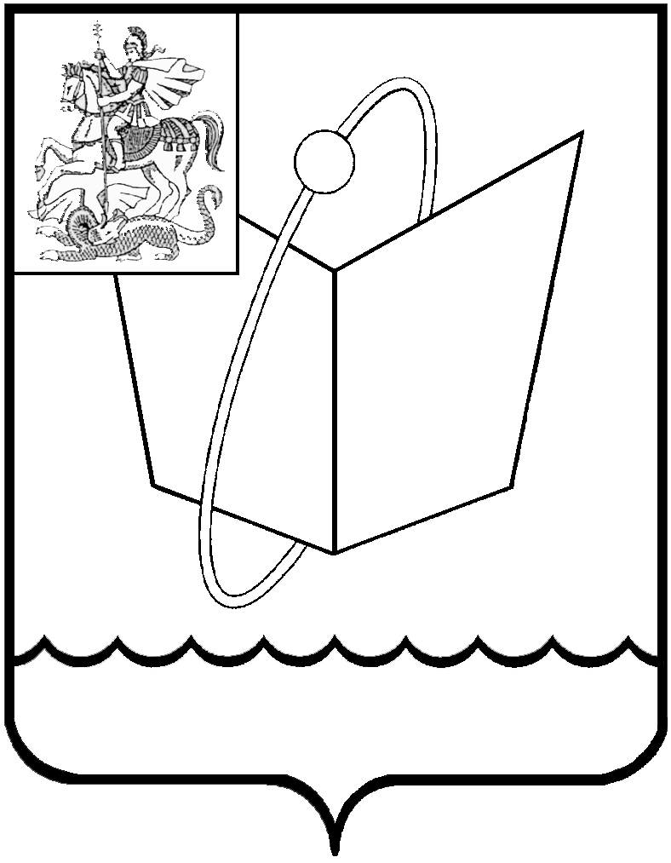

СОВЕТ ДЕПУТАТОВ
городского округа Фрязино
Мира проспект, д. 15а, г. Фрязино, Московская обл., 141190
тел. 8 (496) 566-90-60, факс 8 (496) 567-26-74, e-mail: sovet@fryazino.org
ОКПО 78136019, ОГРН 1055014150520, ИНН/КПП 5052015871/505001001

Повестка
дня заседания Совета депутатов городского округа Фрязино
10.11.2022, 17.00, каб. 209
 | 17.00 | Утверждение повестки дня заседания Совета депутатов  Докл. Председатель Совета депутатов - Романова Елена Владимировна
1 | 17.05 | Проект решения Совета депутатов городского округа Фрязино «О внесении изменений в решение Совета депутатов городского округа Фрязино от 17.12.2021 № 129/29 «О бюджете городского округа Фрязино на 2022 год и на плановый период 2023 и 2024 годов»  Докладчик — начальник Финансового управления Рева Ольга Валерьевна
2 | 17.15 | Проект решения Совета депутатов «Об утверждении Положения о муниципальном контроле в сфере благоустройства на территории городского округа Фрязино Московской области»  Докладчик – ведущий специалист отдела благоустройства управления  Саблуков Николай Александрович
3 | 17.25 | Проект решения Совета депутатов «О внесении изменений в Положение о старосте сельского населенного пункта в городском округа Фрязино, утвержденное решением Совета депутатов городского округа Фрязино от 15.08.2019 № 358» - нормотворческая инициатива Щелковского городского прокурора  Докладчик – старший помощник Щелковского городского прокурора Бухтеева Наталья Николаевна
4 | 17.30 | Проект решения Совета депутатов «О присвоении классного чина аудитору Контрольно-счетной палаты городского округа Фрязино Орловой О.А.»  Докладчик – Председатель КСП г.о.Фрязино Панченко Любовь Анатольевна
5 | 17.35 | Проект решения Совета депутатов «О признании утратившими силу некоторых решений Совета депутатов города Фрязино»  Докладчик – главный эксперт Совета депутатов Залетина Мария Михайловна

Председатель Совета депутатов Е.В.Романова

